Gründungsgeschichte/- Hintergrund:
Vorab hatte ich schon zu Schulzeiten den Wunsch die Erfahrung zu machen ein eigenes Unternehmen zu gründen. Die Arbeit in der Sternegastronomie lehrte mich nicht nur den richtigen Umgang mit Menschen und die Antizipation deren Bedürfnisse, sondern weckte auch meine Leidenschaft für Wein. Dies resultierte in der Gründung meines ersten eigenen Start-Ups 2019, der HiVo-GbR, in der Getränkebranche mit meinem Geschäftspartner und guten Freund John Dörsam. Wohingegen speziell Rotwein gesellschaftlich für mich eher für eine ältere Zielgruppe stigmatisiert war, entwickelte ich bereits früh eine Passion für die verschiedenen Nuancen und Sensoriken von Rotwein. Daher kam mir der Gedanke, ein Weingetränk so zu branden, dass es eine junge Zielgruppe anspricht. Mit diesem Ziel entwickelte sich Ende 2019 das erste Produkt Hivo Ignite-„Rotwein x Cassis“.
Das Produkt:
Das Produkt Hivo Ignite, ist ein als Weinmischgetränk deklariertes Getränk, welches wir innovativ und stereountypisch in handlichen 0,33L Long Nack Flaschen, mit ein wenig Kohlensäure, vermarktet haben. Die Grundzutaten sind dabei Rotwein und Johannisbeernektar, welche durch Kräuter wie Chili und Zitronengras veredelt wurden. Die untypische Entscheidung Rotwein zudem mit Kohlensäure zu versetzten, gab dem Produkt schlussendlich die finale Frische und Individualität. Der Gedanke das Getränk in 0,33 long neck Flaschen abzufüllen, war hinsichtlich unseres Brandings entstanden. Als frisches und junges Getränk, auch mal für zwischen durch, waren kategorisch andere Flaschen wie z.B. eine 0,75l unpassend, zudem das Getränk nicht im Glas getrunken werden sollte. Beim Design der Etiketten, war uns wichtig durchgehend die Emotion Leidenschaft zu vermarkten, was sich in Muster und Farbauswahl wiederspiegelten. Die größten Herausforderungen bezüglich des Produktes selbst waren: Kostengünstige und nachhaltige Rohstoffauswahl; Richtige Produktionsverfahren; Leergutbeschaffung; Stabilität des Produktes; Etikettenrecht; Rechtliche Produktvorgaben usw.
Das Unternehmen:
Das als GbR Gegründete Unternehmen wurde am 9.10.2021 gegründet, nach erfolgreicher Gewerbeanmeldung und Ausarbeitung des Gesellschaftervertrags. Auch im Zusammenhang mit der Gründung, gab es zahlreiche Herausforderungen. Ein beispielhaftes Thema war hierbei die Patentanmeldung. Europaweit ? Wort oder Bildmarke ? usw. Weitere Themen waren Steuern, eine Betriebshaftpflicht und natürlich auch die Produktkalkulation. Nach dreimonatiger Vorbereitung wurde die erste Charge bei einem Lohnabfüller abgefüllt und das Thema Vertrieb, Marketing und Online Präsenz wurde zunehmend relevanter. So fuhr ich täglich Vertriebstouren, sprach mit Gastronomen, Großhändlern und dem Einzelhandelsketten. Zusätzlich dazu erstellten wir Werbematerial, was von Tischflyern, Produktfotos über gebrandete Produktverpackungen reichte. Glücklicherweise überzeugte das Produkt von der Aufmachung und dem Geschmack viele Gastronomen, wodurch wir nach ca. 1 Monat vertrieb bereits 30 Verkaufspartner (https://bit.ly/3H7KniH) aufgebaut hatten und einen monatlichen Umsatz von 3.000,00 Euro erzielten. Nach erfolgreicher vermarkteten Charge eins (10.000 Flaschen), begann die längerfristige Kalkulation des Unternehmens und des Produktes, wobei wir ein Problem feststellten. Um langfristig mit den Marktpreisen der großen Unternehmen konkurrieren zu können, wäre ein sehr großes Produktionslos nötig, was wir nicht finanzieren konnten. Uns wurde erstmalig die Markteintrittsbarriere dieser Branche bewusst, was eine ernüchternde Wahrheit war.
Persönliche Erfahrung:
In dieser Zeit eignete ich mir besonders zwei Eigenschaften an: Eigenverantwortung und lösungsorientiertes Denken. Durch die zahlreichen Herausforderungen wurden die eigenen Lösungsfähigkeiten konstant herausgefordert und weiterentwickelt. Aber auch die Umstände, dass wir als Gründer für alle Geschäftsbereiche selbst verantwortlich waren, stärke die Eigenverantwortung. Diese Qualitäten unterstützen mich seither in allen meinen Lebensbereichen.
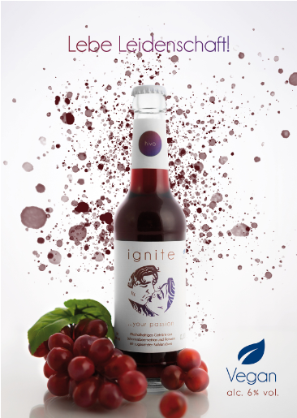
Produktfoto: Firmenlogo:
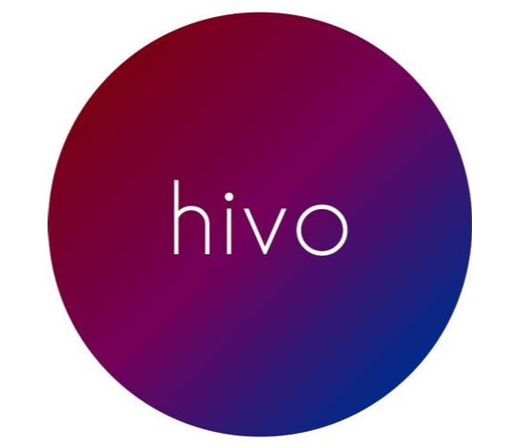
Beispielhafter Tischaufsteller für die Gastronomie (hochkant):
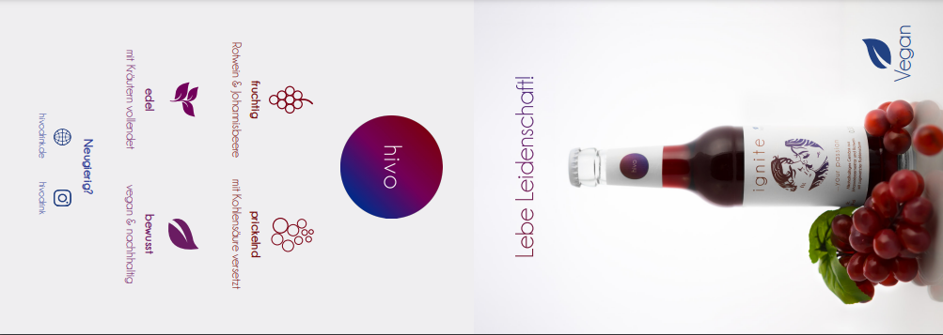
Designs: Gründerfoto:
